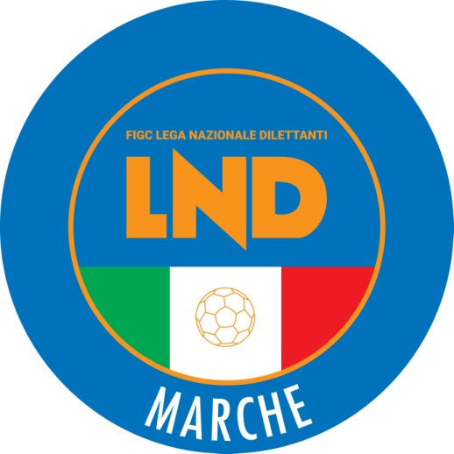 | Federazione Italiana Giuoco Calcio  Lega Nazionale Dilettanti  COMITATO REGIONALE MARCHE  Via Schiavoni, snc - 60131 ANCONA  CENTRALINO: 071 285601 - FAX: 071 28560403  sito internet: www.figcmarche.it  e-mail: cr.marche01@flnd.it  pec: marche@pec.figcmarche.it
Stagione Sportiva 2023/2024

Comunicato Ufficiale N° 165 del 16/02/2024

SOMMARIO

SOMMARIO 1
COMUNICAZIONI DELLA F.I.G.C. 1
COMUNICAZIONI DELLA L.N.D. 1
COMUNICAZIONI DEL COMITATO REGIONALE 1

COMUNICAZIONI DELLA F.I.G.C.

MINUTO DI RACCOGLIMENTO
Su indicazione del Presidente Federale, si dispone un minuto di raccoglimento prima dell’inizio delle gare di tutte le competizioni in programma dalla giornata odierna e per l’intero fine settimana, inclusi anticipi e posticipi, in memoria delle vittime del tragico incidente avvenuto presso il cantiere di via Mariti a Firenze

COMUNICAZIONI DELLA L.N.D.

COMUNICAZIONI DEL COMITATO REGIONALE

Pubblicato in Ancona ed affisso all’albo del Comitato Regionale Marche il 16/02/2024.

Il Segretario  (Angelo Castellana) | Il Presidente  (Ivo Panichi)

